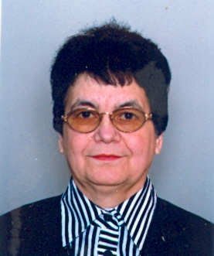
Доц. д-р Гена Грънчарова е завършила висше медицинско образование и е защитила дисертация в 1-ви Московски медицински университет „И. М .Сеченов”. От 1984 г. е доцент по социална медицина и организация на здравеопазването. Основател и Декан на Факултет „Обществено здраве” в МУ–Плевен (2005–2013) и ръководител катедра „Медицинска етика, управление на здравните грижи и информационни технологии”. Под нейно ръководство са създадени и се развиват редица бакалавърски и магистърски програми в областта на общественото здраве и здравния мениджмънт.
Автор е на повече от 100 научни публикации у нас и в чужбина. Под нейна редакция са издадени редица учебници и учебни пособия в областта на социално-медицинските науки: „Социална медицина”, „Медицинска статистика”, „Управление на здравните грижи”, „Медицинска етика”, „Методология на изследователската дейност”,„Управление на времето”, Управление на материалните ресурси” и др.


Доц. д-р Силвия Александрова-Янкуловска е Декан на Факултет ‘Обществено здраве” при МУ-Плевен (2013) и ръководител сектор „Медицинска етика”. През 1996 г. завършва с отличие медицина в МУ-Плевен. От 2000 г. до 2010 г. е асистент, старши и главен асистент. През 2004 г. завършва Европейска магистърска програма по биоетика в 4 Европейски университета в Холандия, Белгия, Швейцария и Италия. През 2008 г. защитава дисертация за образователна и научна степен „доктор”. От 2010 г. е доцент по социална медицина и организация на здравеопазването и фармацията. Преподава медицинска етика и социална медицина на студенти по медицина и студенти от професионалните направления „Обществено здраве” и „Здравни грижи”.
Автор е на повече от 100 научни публикации у нас и в чужбина. Самостоятелен автор е на 5 учебника по медицинска етика и биоетика (на български и на английски език), 2 ръководства за практически занятия и 3 монографии по хосписни и палиативни грижи. Съавтор е в 5 учебника по социална медицина и по медицинска етика.

